**OSPF路由配置实验**

实验目的：通过配置OSPF动态路由，实现路由连通（最终效果如图二所示，通过OSPF学习到区域外的路由）。

实验要求：1）打印出四台路由器的配置指令以及R1的show ip route命令运行结果截图（如图二）。

2）在实验报告中对思考题进行回答。

实验步骤：

1）搭建网络拓扑图，配置如图一：

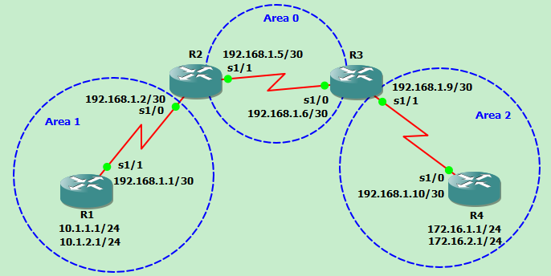

图一 网络拓扑图

2）依据网络拓扑图对路由器进行配置。

**提示：**

四个路由的子网掩码设为：255.255.255.252

R1和R4下面的两个地址要启用loopback环回接口。配置如下：

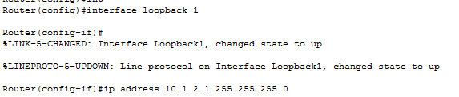

R1的OSPF指令：

outer(config)#router ospf 1

Router(config-router)#network 10.1.2.0 0.0.0.255 area 1

Router(config-router)#network 10.1.1.0 0.0.0.255 area 1

Router(config-router)#network 192.168.1.0 0.0.0.3 area 1

R2的OSPF指令：

Router(config)#router ospf 1

Router(config-router)#network 192.168.1.0 0.0.0.3 area 1

Router(config-router)#network 192.168.1.4 0.0.0.3 area 0

R3的OSPF指令：

Router(config)#router ospf 1

Router(config-router)#network 192.168.1.4 0.0.0.3 area 0

Router(config-router)#network 192.168.1.8 0.0.0.3 area 2

R4的OSPF指令：

Router(config)#router ospf 1

Router(config-router)#network 172.16.1.0 0.0.0.255 area 2

Router(config-router)#network 172.16.2.0 0.0.0.255 area 2

Router(config-router)#network 192.168.1.8 0.0.0.3 area 2

3）验证配置结果是否准确

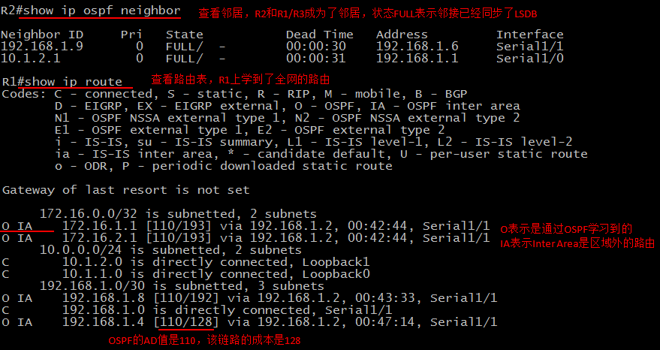

图二 路由信息截图

思考题：

1）实验中使用环回接口的目的是什么？

2）R1的OSPF配置指令中192.168.1.0 后跟的是0.0.0.3，相比较而言10.1.2.0后跟的是 0.0.0.255？